‏2022

מגישי הפרוייקט:

צוות - "TEST CASE"

‏1/5/2022

מסמך בדיקות STP

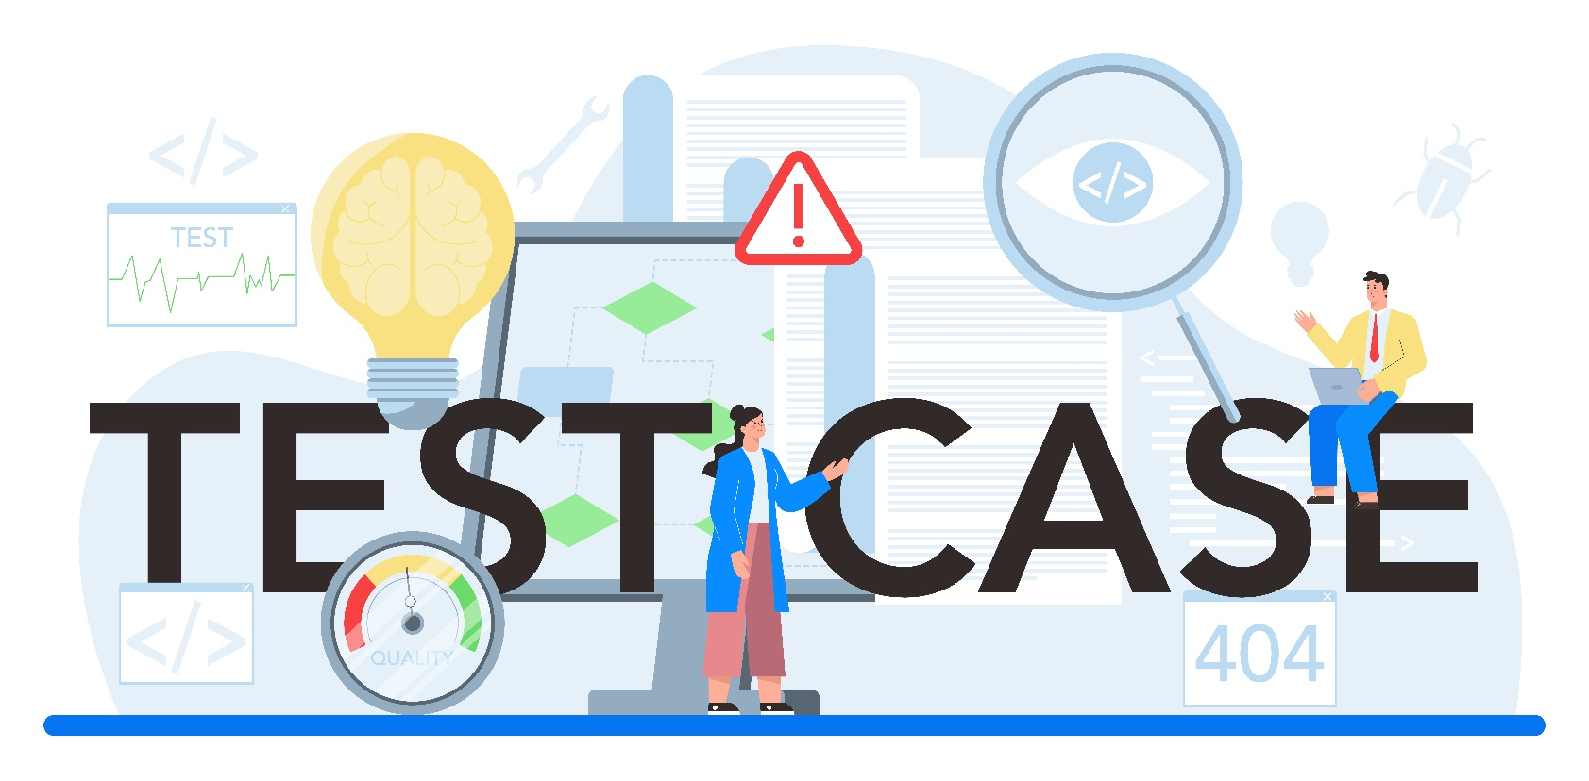

גרסה: 1.0.0

|  |  |  |
| --- | --- | --- |
| צוות "TEST CASE" | | |
| שם | תאריך | תפקיד |
| אסנת | 12-05-2022 | ראש צוות בודקי תוכנה |
| חי | 12-05-2022 | בודק תוכנה |
| גל | 12-05-2022 | בודק תוכנה |
| מאור | 12-05-2022 | בודק תוכנה |
| מנחם | 12-05-2022 | בודק תוכנה |

תוכן עניינים

1. תיאור כללי: 2

2. משתמשי המערכת: 2

3. המערכת מורכבת ממספר נושאים מרכזיים: 2

4. מסמכים ישימים: 2

5. מסמכים נוספים: 2

6. טבלת שינויים בגרסאות למסמכים: 3

7. לו"ז תכנון וביצוע: 3

8. לו"ז פגישות צוות ותכנון עבודה (דוח התקדמות): 3

9. תנאי סף לתחילת עבודה וסיום: 4

10. מונחים ומושגים: 4

11. אסטרטגיה לבדיקות: 5

12. בדיקות שלא נבצע: 5

13. דרישות לביצוע הבדיקות: 6

14. ניהול סיכונים: 7

15. מיפוי ממשקים חיצוניים ופנימיים: 8

16. מיפוי תהליכי Batch : 9

17. מסמך דרישות לביצוע הבדיקות: 9

18. דרישות לביצוע הבדיקות: 9

19. טבלת כיסוי: 9

## תיאור כללי:

מערכת זו מיועדת לניהול מחסן ומכירות של חברה המספקת ציוד לעבודות יד, שיפוצים ובנייה.  
המערכת באה להחליף מערכת קיימת שכבר איננה מתאימה לצורכי החברה (המערכת הישנה כללה רק מאגר פריטים ומאגר לקוחות שעודכנו ידנית, מאגרים אלו הועברו למערכת החדשה בתהליך של הסבת נתונים).  
המערכת נתמכת גם באתר אינטרנט ייעודי שאליו ניתן להתחבר מחוץ לחברה

## משתמשי המערכת:

* אנשי מכירות
* אנשי משלוחים
* אנשי המשרד
* אדמיניסטרטור

## המערכת מורכבת ממספר נושאים מרכזיים:

* קליטת הזמנות של לקוחות רגילים
* טיפול בלקוחות קבועים
* ביצוע תשלומים על הזמנות רגילות
* ניהול משלוחים של הציוד הנרכש
* תהליך Batch לביצוע הזמנות ללקוחות קבועים
* תהליך Batch לביצוע הזמנות למלאי
* תהליך Batch לטיפול בהזמנות שלא מומשו
* רישום אספקה למלאי
* טיפול בטבלאות המערכת
* שאילתות

## מסמכים ישימים:

|  |  |  |  |
| --- | --- | --- | --- |
| שם המסמך | תאריך | גרסה עדכנית | קישור |
| מסמך אפיון | 01/05/2022 | 1.0.0 |  |

## מסמכים נוספים:

|  |  |  |  |
| --- | --- | --- | --- |
| שם המסמך | תאריך | גרסה עדכנית | קישור |
| מסמך עץ נושאים | 03/05/2022 | 1.0.3 |  |
| מסמך מענה על דוח תלונות לקוח | 10/05/2022 | 2.0.0 |  |
| מסמך תמצית מנהלים | 19/05/2022 | 1.0.0 |  |
| גאנט לו"ז עבודה | 19/05/2022 | 1.0.0 |  |

## טבלת שינויים בגרסאות למסמכים:

|  |  |  |  |
| --- | --- | --- | --- |
| **גרסא** | **שם מסמך** | **תאריך** | **מהות העדכון** |
| 1.0.5 | מסמך עץ נושאים | 19/05/2022 | תיקון מספר סעיף |
| 2.0.2 | מסמך בדיקות STP | 20/05/2022 | הוספת קישור למסמכים |

## לו"ז תכנון וביצוע:

|  |  |  |
| --- | --- | --- |
| **שלב בתהליך הפרויקט** | **תאריך התחלה** | **תאריך סיום** |
| הכנת מסמך STP | 09/05/2022 | 22/05/2022 |
| הכנת מסמך עץ דרישות | 05/05/2022 | 11/05/2022 |
| הכנת מסמך דרישות לביצוע הבדיקות | 15/05/2022 | 17/05/2022 |
| הכנת מסמך מענה על תלונות לקוח | 10/05/2022 | 14/05/2022 |
| הכנת מסמך תמצית למנהל | 18/05/2022 | 19/05/2022 |
| מסמך ניהול סיכונים | 17/05/2022 | 19/05/2022 |
| הכנת TEST CASE בהתאם לעץ דרישות | 11/05/2022 | 22/05/2022 |
| הכנת מצגת סיכום | 18/05/2022 | 22/05/2022 |

## לו"ז פגישות צוות ותכנון עבודה (דוח התקדמות):

|  |  |  |
| --- | --- | --- |
| **נושא הפגישה** | **תאריך** | **הערות** |
| קבלת מסמך אפיון ומעבר על הנושאים | 02/05/2022 | פגישה בכיתה כולל חלוקת תפקידים |
| חלוקת משימות לתחילת עבודה | 04/05/2022 | ברוב קולות אסנת נבחרה להוביל |
| תחילת עבודה על עץ דרישות | 05/05/2022 | בניהול של חי |
| תחילת עבודה על מסמך STP | 09/05/2022 | בניהול גל |
| הכנת מסמכים: ניהול סיכונים , דרישות לביצוע בדיקות | 12/05/2022 | בניהול אסנת |
| סטטוס התקדמות | 16/05/2022 | גל בזום שאר הצוות בכיתה |
| תיקון אחרון לפני הגשה | 17/05/2022 |  |
| הגשת הפרוייקט | 19/05/2022 | ציון 110 בע"ה |

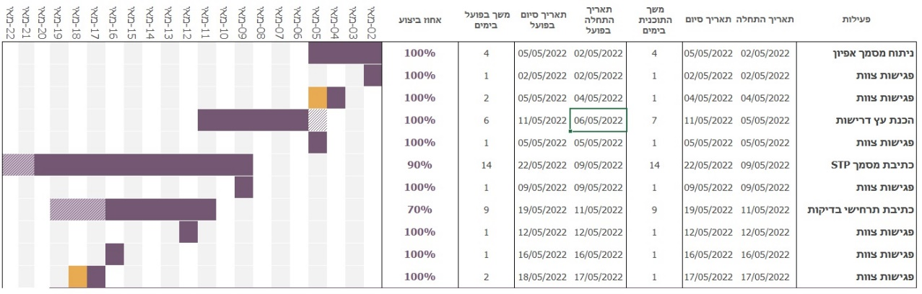

## תנאי סף לתחילת עבודה וסיום:

#### קריטריונים לתחילת בדיקות:

* 100% מבדיקות השפיות שתכוננו בוצעו
* 100% מבדיקות השפיות עברו בהצלחה

#### קריטריון סיום / עלייה לאוויר:

* 90% אחוזים מבדיקות מסירה עברו בהצלחה
* באגים ברמת חומרה נמוכה בלבד
* תוקנו כל התקלות קריטיות בשלב זה.

## מונחים ומושגים:

|  |  |  |
| --- | --- | --- |
| **תיאור המונח** | **מונח** | **מס** |
| מסמך המגדיר את תוכנית המסגרת לבדיקות. תוכנית המסגרת מכילה את הנושאים הרלוונטיים לתכנון וביצוע הבדיקות, נושאים ואסטרטגיה לבדיקה, שיטת העבודה, סוגי הבדיקות, תכנון העבודה ומאגרי הנתונים הדרושים לביצוע הבדיקות . | **STP** Software Testing Plan | 1 |
| בדיקה האם המוצר / תוכנה ידידותית למשתמש לדוגמא:  • האם לחיצה על לוגו בכל דף באתר יוביל לדף הבית, האם יש כפתור שיוביל לתחילת העמוד, האם האתר קל לתפעול או שצריך ללמוד אותו, האם נוח להשתמש במערכת, האם העיצוב יעיל | **Usability** שימושיות / ידידותיות | 2 |
| בדיקת ויזואליות )נראות( שנועדה לוודא שהמידע המוצג הנו בהתאם לתוצאה הצפויה: עמידת המערכת בסטנדרטים אחידים של מבנה מסכים, מבנה שדות, שדות חובה מול שדות רשות, שמות שדות, תווים מותרים, הודעות שגיאה מתאימות ומדעיות | **GUI** Graphical user interface testing | 3 |
| בדיקת התאוששות מנפילות יש 2 בדיקות: 1. בדיקה מה קורה כאשר התוכנה/ מערכת נופל 2.בדיקה מה קורה בזמן שהתוכנה/ מערכת חוזרת לפעילות | **Survival & Recovery** בדיקת שרידות והתאוששות | 4 |
| אימות פעילות המערכת בהתאם למוגדר במסמך הדרישות ומסמך האפיון, כשמטרתן לבדוק כי המערכת עושה את מה שהיא צריכה לעשות ולא עושה את מה שאינה צריכה לעשות | **Functionality** בדיקת פונקציונליות | 5 |
| Create - לבדוק שאפשר לייצר משהו חדש  -Read לבדוק שניתן לקרוא, התוכן מוצג  Update - בדיקה האם קיימת אפשרות עריכה Delete - בדיקה האם ניתן למחוק/ להסיר | **C.R.U.D.** יצירה, קריאה עדכון, מחיקה | 6 |
| בדיקה שהתוכנה מותאמת לפלטפורמות השונות ובהתאם לדרישה | **Compatibility** בדיקת תאימות | 7 |
| בדיקות אבטחת תוכנה הן חלק מתהליך אבטחת איכות ובדיקות תוכנה, בדומה לתהליכי בדיקה אחרים תהליך זה בודק את התפקוד של מערכות מידע ואחר התנהגות לא נאותה. בדיקות אבטחה שמות דגש על אבטחת מידע ובדיקת העמידות של המערכת בפני התקפות זדוניות, גניבת מידע וניצול לרעה. | **Security** בדיקות אבטחה | 8 |
| מטרת הבדיקה- לבדוק את ההשפעה שיש לחלק מוגדר במערכת עם חלקים אחרים במערכת ועם מערכות מקבילות ומשיקות. בדיקות האינטגרציה מבוצעות על ידי חיבור של כמה מודולים בודדים ומחברים אותם למערכת או לתת מערכת או למערכת חיצוניות. | **Integration** בדיקת אינטגרציה- התממשקות פנימית | 9 |
| בדיקת ממשקים פנימיים וממשקים חיצוניים מהמערכת ואליה, בדיקות אלו הן בד"כ הבדיקות הקשות ביותר ליישום כתוצאה מהצורך לבדוק התנהגות מול מערכות שאינן בשליטתך. ההשקעה בהקמת סביבה לבדיקות גבוהה בהרבה מהביצוע בפועל. | **Interface** התממשקות חיצונית | 10 |
| לדוגמא: בדיקה שלכל יוזר יש את ההרשאות המתאימות לו , שלא ניתן לחרוג מכמות מלאי מינימלית או מקסימלית וכו' . | **Boundary values** ערכי גבול | 11 |

## אסטרטגיה לבדיקות:

* **Security Tests** – בדיקת אבטחה ,הרשאות משתמשים במערכת .
* **Interface** – בדיקה תקשורת מול מערכת ש.ב.א ומערכות ספקים שונים .
* **Compatibility** – בדיקת תאימות של המערכת מול הדפדפנים.
* **Integration** – בדיקת עבודה מול המודולים השונים במערכת
* **Survival & Recovery** - בדיקת התאוששות של המערכת לאחר קריסה .
* **C.R.U.D.** – עדכון מידע בDB - כולל עריכה, הוספה, מחיקה ,יצירת חשבוניות וכו' .

## בדיקות שלא נבצע:

* **GUI** – באפיון אין תיאור עיצוב הממשק ולכן לא ניתן לבצע בדיקות עיצוב
* **Accessibility** – מערכת פנימית לשימוש עובדי החברה אין צורך לבדיקת נגישות
* **Load** – לשימוש עובדי החברה בדיקת עומסים לא רלוונטית בשלב זה
* **Performance** – לא מדובר במערכת REAL TIME ולכן בדיקת ביצועים אינה רלוונטית

## דרישות לביצוע הבדיקות:

|  |  |  |
| --- | --- | --- |
|  | דרישה | סיבה |
| 1 | צוות של 3 בודקים ג'וניור | הרצת בדיקות במקביל ובמהירות לעמוד בלוח זמנים |
| 2 | בודק סניור מעל 5 שנים ניסיון | ניהול לוחות זמנים ותמיכה לצוות ג'וניור |
| 3 | ראש צוות 5 עד 7 שנים ניסיון | ניהול הפרויקט על כל מרכיביו ודאגה לעמידה בלוחות זמנים ומציאת פתרונות נוספים בשטח אונליין |
| 4 | מנהל/ת אדמיניסטרטיבית | סידור וארגון פגישות וישיבות , שליחת מיילים , מסמכים וגיוס פרילנסרים בעת הצורך |
| 5 | 2 מכשירי אנדרואיד בגרסאות החדשות והמעודכנות בנוסף מכשיר אנדרואיד עם גרסה ישנה ע"פ דרישת האפיון | לצורך הרצת סביבת בדיקות באפליקציות המחסן , כיסוי כל מערכות ההפעלה החדשות והישנות ביחד |
| 6 | 3 מערכות מחשב שלמות | לצורך עבודה שותפת והרצת הבדיקות |
| 7 | תוכנות לצורך הרצה כגון FIREFOX - CHROME | ע"פ דרישת אפיון יש צורך בביצוע התאמה מלאה לתוכנות אלו |
| 8 | תוכנות אופיס | כתיבת מסמכים, הכנת טבלאות ומצגות |
| 9 | חיבור לאינטרנט | לתקשורת ובדיקת המערכת |
| 10 | מערכת גיבוי לחשמל למחשבים ולמשרדים | במקרה ויש הפסקת חשמל יש צורך בשמירה על המשך עבודה רציף |
| 11 | טסטר צ'ויס+ סוכר + כוסות + כפיות + עוגיות | למוטיבציה |

## ניהול סיכונים:

ניהול סיכונים הוא כלי חיוני ביותר עבור כל הגורמים המעורבים בפרויקט. כלי זה מסייע באיתור נקודות תורפה וכשלים פוטנציאליים העשויים לגרום לחריגות משמעותיות בלוחות הזמנים, בעלויות ובתכני הפרויקט, אם לא להפסקת הפרויקט וכישלונו. ניהול סיכונים מאפשר לאתר נקודות תורפה אלה מבעוד מועד, להעריכם ולנקוט בפעולות מתקנות מתאימות.

|  |  |  |  |  |  |  |  |  |  |  |  |  |  |
| --- | --- | --- | --- | --- | --- | --- | --- | --- | --- | --- | --- | --- | --- |
| סיכון | | חומרת  הנזק R | | | סבירות  P | | חומרת הסיכון | תוצאה | | | פעולה מונעת | תיאור | |
| **1-10** | | | **הסיכוי שזה יקרה**  **0-1** | | **R*P=S** | **מה יקרה** | | | **גידור**  **ניטור**  **קבלה** | **פעולה מונעת** | |
| 1 | תקלות בחיבור לאינטרנט | | 10 | 0.50 | | 5 | | | חוסר גישה למערכת | ניטור | | | לדאוג לסטיק אלחוטי |
| 2 | הפסקת חשמל | | 7 | 0.20 | | 1.4 | | | השבתה של העבודה | גידור | | | גנרטור לגיבוי |
| 3 | בלאי של ציוד [מחשבים וכו'] | | 6 | 0.20 | | 1.2 | | | עיכוב בלוח הזמנים | ניטור | | | ציוד ספייר |
| 4 | כוח אדם לא מיומן | | 10 | 0.50 | | 5 | | | פגיעה באיכות המוצר | גידור | | | גיוס כוח אדם מיומן |
| 5 | חיסור של עובד בעקבות מחלה\חופשה | | 6 | 0.50 | | 3 | | | עיכוב בלוח הזמנים | גידור | | | מאגר של פרילנסרים |
| 7 | חריגה מלוח זמנים | | 10 | 0.60 | | 6 | | | הלקוח אינו מרוצה | גידור | | | תגבור כוח אדם\ בדיקת התקדמות כלX ימים |
| 8 | כוח עליון [מגפות, מצב בטחוני] | | 5 | 0.50 | | 2.5 | | | הפסקת עבודה\ העברה לעבודה מהבית | קבלה | | |  |
| 9 | שינויים בדרישות מצד הלקוח | | 6 | 0.60 | | 3.6 | | | עיכוב בלוח הזמנים | גידור | | | לסכם עם הלקוח שהחל משלב מסוים, אין אפשרות לעשות שינויים |

## מיפוי ממשקים חיצוניים ופנימיים:

|  |  |  |  |  |
| --- | --- | --- | --- | --- |
| זיהוי | תיאור | פ/ח | I/O | Online/Batch |
| ש.ב.א | קישור לחברת ש.ב.א לשם סליקת עסקאות המתבצעות באשראי | ח | I/O | Online/Batch |
| מדפסת | קישור למדפסת לשם הדפסת מסמכים | ח | O | Online/Batch |
| אפליקציה | קישור לאפליקציה ללקוחות הקבועים לשם צפייה בתאריכי המשלוח, תאריכי הזמנה ובחשבוניות שהופקו בשנה האחרונה | ח | I/O | Online |
| הזמנות שלא מומשו | מערכת לניהול הזמנות שלא מומשו | פ | I/O | Batch |
| לקוחות רגילים | מערכת לניהול הזמנות של לקוחות רגילים | פ | I/O | Online |
| לקוחות קבועים | מערכת לניהול הזמנות של לקוחות קבועים | פ | I/O | Batch |
| הזמנות למלאי | מערכת לניהול הזמנות של אספקת מלאי | פ | I/O | Batch |
| תשלומים | מערכת לניהול התשלומים | פ | I/O | Online |
| חשבות | מערכת לניהול ההכנסות וההוצאות של המחסן | פ | I/O | Online |

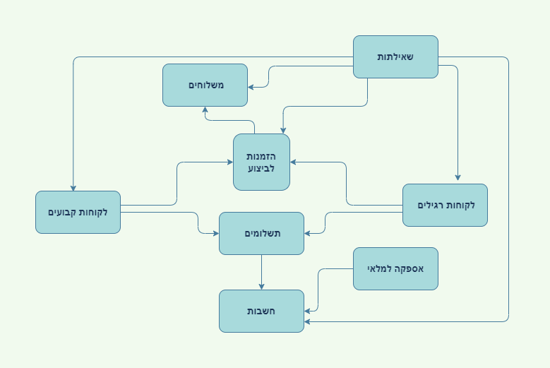

## מיפוי תהליכי Batch :

* טיפול בהזמנות  
  טיפול בהזמנות שהופקו ולא שולמו / שולמו, אבל לא נשלחו
* אספקת מלאי  
  הפקת הזמנות לספקים עבור אספקה למלאי
* לקוחות קבועים  
  אספקה אוטומטית של פריטים ללקוח על בסיס קבוע

## מסמך דרישות לביצוע הבדיקות:

ראה סעיף 5 "מסמכים נוספים"

## דרישות לביצוע הבדיקות:

ראה סעיף 5 "מסמכים נוספים"

## טבלת כיסוי:

|  |  |  |  |  |  |
| --- | --- | --- | --- | --- | --- |
|  | עץ דרישות | |  | אפיון מחסן | |
| מס' סעיף | | כותרת | מס' סעיף | | כותרת |
|  |  | בדיקת תאימות מחשב וסלולר |  | 1 | תיאור כללי |
|  |  | כניסה ללקוחות למערכת באפליקציה |  | 1 | תיאור כללי |
|  |  | אנשי מכירות כניסה למערכת ,יצירת הזמנה ,עדכון הזמנה וביטול הזמנה |  | 5.1 | הזמנות לביצוע רגיל (בסעיף זה קיימים גם נושאי עדכון וביטול הזמנה) |
|  |  | קבלת תשלומים |  | 5.2 | קבלת תשלומים |
|  |  | אנשי משלוחים |  | 5.5 | ניהול משלוחים |
|  |  | אנשי משרד |  | 5.6-5.7 | ביצוע הזמנות אספקה למלאי |
|  |  | הזמנות |  | 5.4 – 5.6 5.7 – 5.10 | ביצוע הזמנות קבועות / ביצוע הזמנות אספקה למלאי / קליטת אספקה למלאי / טיפול בהזמנות שלא מומשו |
|  |  | שאילתות |  | 6 | שאילתות |
|  |  | כניסה למערכת באמצעות יוזר אדמין |  | 1 | תיאור כללי |
|  |  | טיפול במאגר פריטים |  | 5.8 | טיפול במאגר פריטים |
|  |  | טיפול בטבלאות המערכת |  | 5.9 | טיפול בטבלאות מערכת |